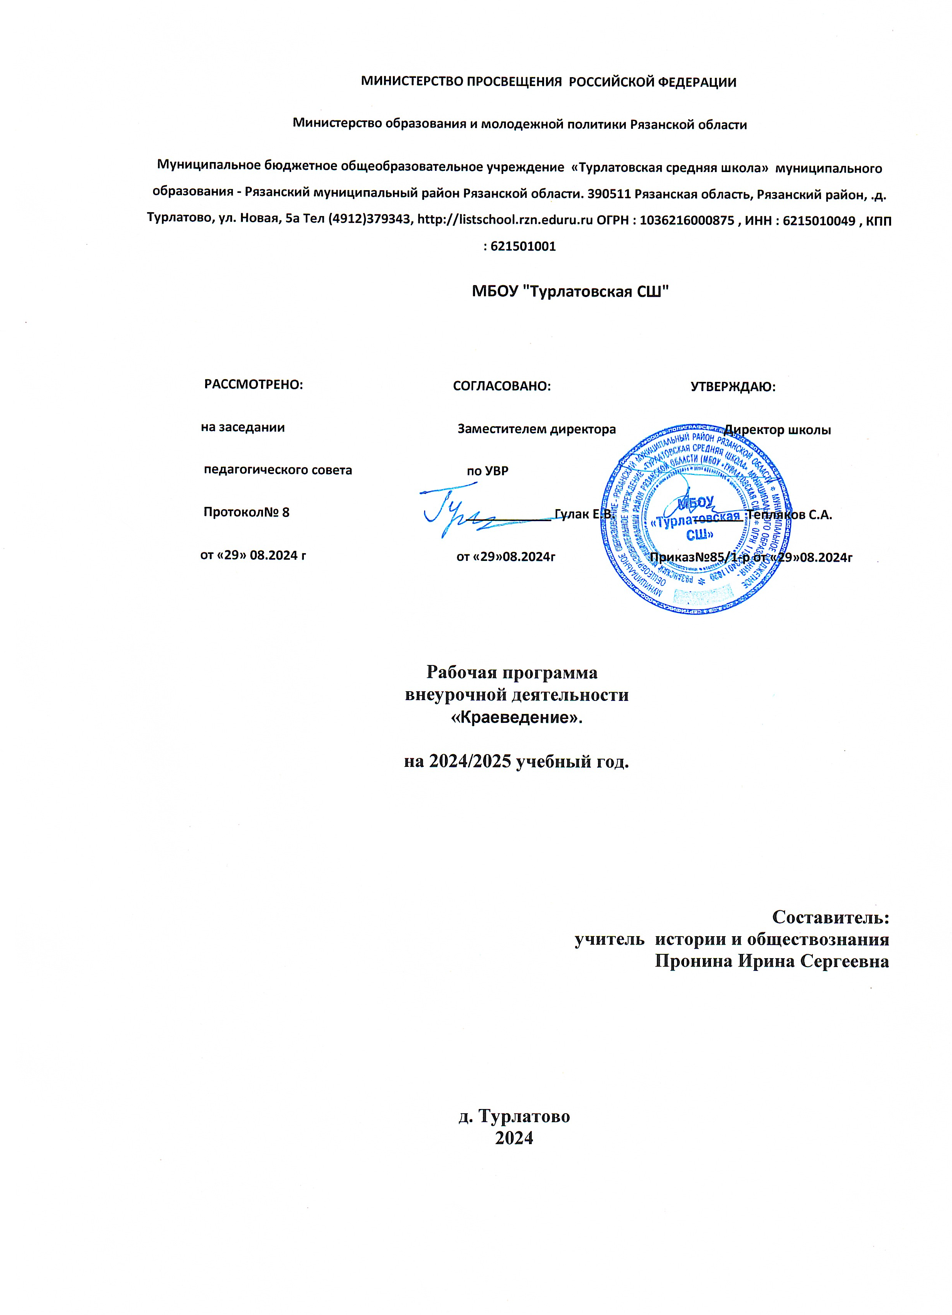

**ПОЯСНИТЕЛЬНАЯ ЗАПИСКА**

Рабочая программа по *внеурочной деятельности*  разработана на основе:

1. Учебного плана МБОУ «Турлатовская СШ» на 2024-2025 учебный год.

2. Программа по внеурочной деятельности «Краеведение» для учащихся основной школы.

Одна из актуальных проблем современного общества – формирование личности, готовой не только жить в меняющихся социальных и экономических условиях, но и активно влиять на существующую действительность, изменяя ее к лучшему. Такая личность может быть сформирована только, если она знает свои истоки, историю и культуру.

**Направленность программы** данного курса по содержанию является краеведческой*;* по функциональному предназначению — учебно-познавательной*;* по форме организации — кружковой; по времени реализации — 2 года.

**Актуальность программы**

Краеведение – одно из действенных средств расширения общеобразовательного кругозора и специальных знаний учащихся, формирования у ребят научных интересов и навыков общественно полезной деятельности. Главным чувством, которое должно сформироваться в процессе патриотического воспитания у школьников, является любовь и чувство сопричастности кмалой родине, к месту, где он живет, а затем уже и к большой Родине – России.

Представленная учебная программа сориентирована не на запоминание школьниками предоставленной информации, а на активное их участие в процессе её освоения и применения. Программа актуальна, так как она обеспечивает содержательную преемственность краеведческой деятельности обучающихся в основной школе.

**Педагогическая целесообразность**

Данная программа создана для того, чтобы обеспечить духовно-нравственное становление подрастающего поколения, привить любовь к Родине, родному селу, к школе. При реализации содержания программы расширяются знания, полученные детьми при изучении школьных курсов обществознания ,истории, географии, литературного чтения, изобразительного искусства. Программа направлена на достижениепланируемых результатов внеурочной деятельности и предназначена для учащихся основной школы и учителей истории и обществознания, а также педагогов дополнительного образования.

По типу данная рабочая программа внеурочной деятельности является тематической, и направлена на получение воспитательных результатов в определенном проблемном поле; при этом используются возможности различных видов внеурочной деятельности.

В программе реализуются следующие направления внеурочной деятельности: духовно-нравственное, научно-познавательное, военно-патриотическое.

**ЦЕЛИ И ЗАДАЧИ**

**Цели реализации программы:** формирование у школьников гражданско-патриотических ценностей, бережного отношения к историческому и культурному наследию своей малой Родины.

**Содержание предполагает решение следующих задач:  
Обучающие:**

-формировать у учащихся представления об историческом прошлом и настоящем нашего села, края; о личностях, оставивших заметный след в истории; о вкладе, который внесли соотечественники в историческое и культурное наследие района, края, страны; о культуре, обычаях и традициях своего народа;

-прививать школьникам умения и навыки поисковой деятельности: учить наблюдать и описывать факты, систематизировать собранный материал, оформлять его, осуществлять анализ и самоанализ;

- расширять и углублять знания учащихся по обществознанию и истории.

**Развивающие:**

-развивать коммуникативные навыки и умения в процессе общения, учить работать в группах,  
способствовать развитию психических процессов: воображения, памяти, мышления, речи;

-расширять исторический и экологический кругозор учащихся;

-формировать учебную самостоятельность и деловые качества.

**Воспитательные:**

-воспитывать уважение и любовь к родному краю;

-способствовать пробуждению интереса и бережного отношения к историческим, культурным и природным ценностям села, края;

-воспитывать умение строить позитивные межличностные отношения со сверстниками;

-содействовать формированию социально активной, нравственной личности с гражданским самосознанием.

**Рабочая программа внеурочной деятельности школьников основана на следующих принципах:**

**Принцип природосообразности** предполагает, что краеведческая деятельность школьников должна основываться на научном понимании взаимосвязи естественных и социальных процессов, согласовываться с общими законами развития природы и человека, воспитывать его сообразно полу и возрасту, а также формировать у него ответственность за развитие самого себя;

**Принцип культуросообразности** предполагает, что деятельность школьников должна основываться на общечеловеческих ценностях культуры и строиться в соответствии с ценностями и нормами национальной культуры;

**Принцип коллективности** предполагает, что краеведческая деятельность детей, осуществляясь в детско-взрослых коллективах различного типа, даёт школьнику опыт жизни в обществе, опыт взаимодействия с окружающими, может создавать условия для позитивно направленных гражданского самопознания, самоопределения и самореализации;

**Принцип диалогичности** предполагает, что духовно-ценностная ориентация детей и их развитие осуществляются в процессе тесного взаимодействия педагога и учащихся в социальном творчестве, содержанием которого является обмен гражданскими ценностями (ценностями, выработанными историей культуры конкретного общества; ценностями, свойственными субъектам образования как представителям различных поколений и субкультур; индивидуальными ценностями конкретных субъектов образования), а также совместное продуцирование гражданских ценностей;

**Принцип патриотической направленности** предусматривает обеспечение в процессе  
социального творчества субъективной значимости для школьников идентификации себя с Россией, народами России, российской культурой и историей. Реализация принципа патриотической направленности в программе внеурочной деятельности предполагает использование эмоционально окрашенных представлений (образы политических, этнокультурных, исторических, гражданско-политических явлений и предметов, собственных действий по отношению к Отечеству; стимулирование переживаний, которые выступают регуляторами конкретных действий, ориентируют субъекта на действия, приносящие благо Отечеству;

**Принцип проектности** предполагает последовательную ориентацию всей деятельности  
педагога на подготовку и “выведение” школьника в самостоятельное проектное действие,  
разворачивающееся в логике замысел – реализация– рефлексия. В ходе проектирования перед человеком всегда стоит задача представить себе ещё не существующее, но желаемое и будучи осуществлённое в результате его активности. Это может быть и событие, и предмет, - главное, что ученик должен себе представить, что это должно быть и чем это должно быть для него. В логике действия данного принципа в программе предусматриваются исследовательские и социальные проекты школьников.

**Принцип поддержки самоопределения воспитанника.** Самоопределение - процесс  
формирования личностью собственного осмыслённого и ответственного отношения к  
социальной действительности. Приобретение школьниками опыта социального самоопределения  
происходит в совместной с взрослыми и сверстниками социально значимой деятельности.

-заинтересованность обучающихся *-*форма занятий должна быть разнообразной, чтобы заинтересованность не ослабевала;

- желание *-* работают все, кто как может, а если что-то не получается, возможна замена заданий.

- возрастные особенности *-*материал по сложности доступен для понимания, поисково-творческий подход.

**Возраст детей**

В реализации данной программы участвуют школьники 6-ых, 7-ых классов.

**Сроки реализации** образовательной программы – 2 года.

**Режим занятий:**

На изучение курса выделен 68 часов на два года обучения, каждый из которых предполагает реализацию определённого направления историко – краеведческой работы и преемственность обучения.

**Ожидаемые результаты:**

В результате освоения содержания программы у учащихся предполагается формирование **УУД (универсальных учебных действий)** (личностных, регулятивных, познавательных, коммуникативных), позволяющих достигать предметных, метапредметных и личностных результатов.

При достижении **личностных результатов** у школьника будут сформированы:

* Внутренняя позиция школьника на уровне положительного отношения к школе, семье, обществу, ориентации на содержательные моменты школьной и социальной действительности;
* познавательный интерес к новому материалу и способам решения новой задачи;
* ориентация на понимание причин успеха во внеурочной деятельности, в том числе на самоанализ и самоконтроль результата, на анализ соответствия результатов требованиям конкретной задачи;
* основы гражданской идентичности личности в форме осознания “Я” как гражданина России, чувства сопричастности и гордости за свою Родину, народ и историю, осознание ответственности человека за общее благополучие, осознание своей этнической принадлежности;
* ориентация в нравственном отношении, как собственных поступков, так и поступков окружающих людей;
* знание основных моральных норм и ориентация на их выполнение, развитие этических чувств как регуляторов моральных норм;
* эмпатия как понимание чувств людей и сопереживание им;
* основы экологической культуры: принятие ценности природного мира, готовность следовать в своей деятельности нормам поведения в природе;
* чувство прекрасного и эстетические чувства на основе знакомства с культурой города и края.

При достижении  **метапредметных**результатов у школьника будут сформированы следующие **УУД** (регулятивные, познавательные, коммуникативные):

**Регулятивные универсальные учебные действия**

Обучающийся научится:

* планировать свои действия в соответствии с поставленной задачей и условиями ее реализации;
* учитывать установленные правила в планировании и контроле способа решения;
* осуществлять итоговый и пошаговый контроль по результату;
* оценивать правильность выполнения действия на уровне адекватной оценки соответствия результатов требованиям данной задачи;
* адекватно воспринимать предложения и оценку учителей, товарищей, родителей и других субъектов;
* различать способ и результат действия.

Выпускник получит возможность научиться:

* в сотрудничестве с учителем ставить новые учебные задачи;
* проявлять познавательную инициативу в сотрудничестве с другими субъектами социализации;
* оценивать правильность выполнения заданий и вносить необходимые коррективы в его выполнение.

**Познавательные универсальные учебные действия**

Обучающийся научится:

* осуществлять поиск необходимой информации для выполнения заданий с использованием дополнительной литературы, СМИ, энциклопедий, справочников (включая электронные, цифровые), сведениями Интернета;
* осуществлять запись выборочной информации о себе и окружающем мире, в том числе с помощью ИКТ;
* выражать речь в устной и письменной форме;
* проводить анализ, сравнение и классификацию тем или явлений, устанавливать причинно-следственные связи;

Обучающийся получит возможность научиться:

* осуществлять расширенный поиск информации с использованием ресурсов библиотек и сети Интернет;
* записывать, фиксировать информацию об окружающем мире с помощью ИКТ;
* осуществлять выбор наиболее эффективных способов решения задач в зависимости от конкретных условий;
* осуществлять синтез как составление целого из частей, самостоятельно достраивая и восполняя недостающие компоненты;
* строить логическое рассуждение, включающее установление причинно-следственных связей.

**Коммуникативные универсальные учебные действия**

Обучающийся научится:

* адекватно использовать речевые средства для решения различных коммуникативных задач, строить монологическое высказывание, владеть диалогической формой речи;
* допускать возможность существования у людей различных точек зрения и ориентироваться на позицию партнера в общении и взаимодействии с ними;
* учитывать разные мнения и стремиться к координации различных позиций в сотрудничестве;
* формулировать собственное мнение и позицию;
* договариваться и приходить к общему решению в совместной деятельности, в том числе в ситуации столкновения интересов;
* задавать вопросы, необходимые для совместной работы с партнёрами;
* адекватно использовать речь для планирования и регуляции своей деятельности.

Обучающийся получит возможность научиться:

* учитывать и координировать в сотрудничестве позиции других людей;
* учитывать разные мнения и интересы и обосновывать собственную позицию;
* понимать относительность мнений и подходов к решению проблемы;
* аргументировать свою позицию и координировать ее с позициями партнеров в сотрудничестве при выработке общего решения в совместной деятельности;
* содействовать разрешению конфликтов на основе учёта интересов и позиций всех участников;
* точно, последовательно и полно передавать партнёру необходимую информацию как ориентир для построения действий;
* осуществлять взаимный контроль и оказывать в сотрудничестве необходимую взаимопомощь;
* адекватно использовать речевые средства для эффективного решения разнообразных коммуникативных задач.
* **Список литературы:**
* 1. Вансалова Е. Воспитание школьников. 2014.№5 С 4-6.
* 2.Великовская Г.В. Культурно-образовательная деятельность (Сборник трудов творческой лаборатории «Музейная педагогика» кафедры музейного дела)/ Институт переподготовки работников искусства, культуры и туризма РФ. М., 2001. С 89-96.
* 3. Пантелеева Л.В. Краеведение детям.-Москва, 2012.-265 с.
* 4. Попова И.В. Краеведческие записки. Выпуск 3 .- Барнаул, 2010. С 199-203.
* 5. Столяров Б. И.История и современность.// Народное образование. 2014. №5.
* 6. Примерные программы внеурочной деятельности. Начальное и основное образование/ ред. Горского В.А. – 2-е изд. - , М.: Просвещение, 2011 -111с.

**Содержание курса**

Структура программы курса " Краеведение" включает разделы с определённой направленностью по каждому году обучения:  
1 год направление – «Я и моя малая родина»;  
2 год направление – «Край Рязанский»;

**Тематическое планирование – 68 часов.**

|  |  |  |
| --- | --- | --- |
| № п/п | **Темы занятий** | Кол-во часов |
|  | **1-ый год обучения** |  |
| 1. | **Я и моя малая родина .**  Что изучает краеведение? | 2 |
| 2. | История деревни Турлатово. | 2 |
| 3. | Экскурсия в школьный краеведческий музей. | 2 |
| 4. | Семейные традиции, праздники и обряды. | 2 |
| 5. | Народные традиции, праздники и обряды. | 2 |
| 6. | Исторические памятники Рязанской области | 2 |
| 7. | Символика Рязанской области.. | 2 |
| 8. | Достопримечательности нашего села. | 2 |
| 9. | Географическое расположение Рязанской области и Рязанского района. | 2 |
| 10. | Известные люди | 2 |
| 11. | Рязанский район в наше время. | 2 |
| 12. | Рязанский район в годы Великой Отечественной войны. | 2 |
| 13. | Героизм наших земляков на фронтах войны. | 2 |
| 14. | Земляки – Герои Советского Союза. | 2 |
| 15. | Жители поселка – фронту. | 2 |
| 16. | Вклад местных жителей в победу над врагом. | 1 |
| 17. | Оформление и защита творческих работ по теме «Моя малая родина». | 1 |
| 18 | Повторение пройденного материала. | **2** |
|  | **Итого** | **34 часов** |
|  | **2-ой год обучения** |  |
| 1. | Край Рязанский.  Рязанский край в древности. | 2 |
| 2. | Заочное путешествие по древней Рязани.. | 2 |
| 3. | Рязанский край в период образования и укрепления Российского государства. | 2 |
| 4. | Наш край в 18 веке. | 2 |
| 5. | Образование Рязанской губернии. | 2 |
| 6. | Участие рязанского дворянства в движении декабристов. | 2 |
| 7. | История Рязанского края в истории России. | 2 |
| 8. | Памятники древней истории в крае. | 2 |
| 9 | Рязанский край в 20 веке. | 5 |
| 10 | Рязанский край в годы ВОВ | 5 |
| 11. | Знаменитые Рязанцы. | 2 |
| 12. | Наш современный областной центр. | 2 |
| 13. | Защита творческих работ по теме «Край Рязанский». | 2 |
| 14 | Повторение пройденного материала. | 2 |
|  | **Итого** | **34 часов** |